

مديرية التربية والتعليم للواء قصبة عمّان
مدرسة عبد الله سراج / مركز سوريين
الصف: التاسع ( ) الفصل الدراسي الثاني لعام 2024/2025 التاريخ: /2/2025
المادة: فيزياء اختبار الشهر الأول مدة الإمتحان: حصة كاملة
اسم الطالب:
السؤال الأول: اذا علمت أن كثافة المائع تساوي 100kg/m³ وتسارع السقوط الحر g = 10 m/s² وضغط المائع عند نقطة يساوي 2000 باسكال جد عمق النقطة داخل المائع : ( 10 علامات )

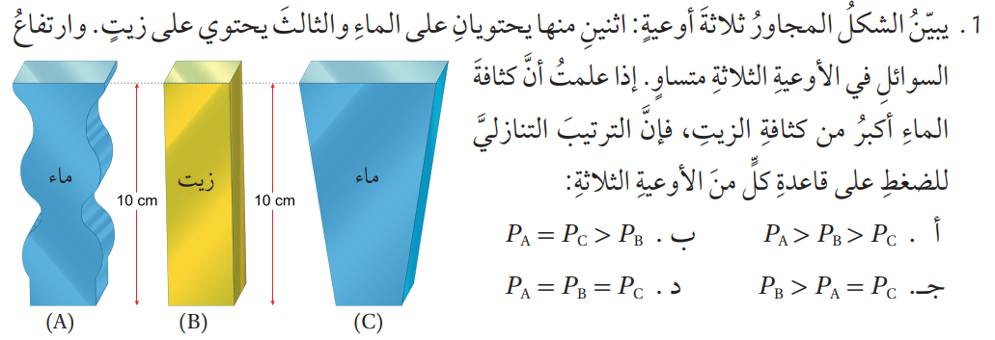
السؤال الثاني: ضع دائرة حول رمز الإجابة الصحيحة فيما يلي: (10 علامات )

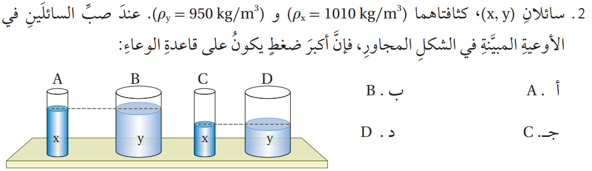

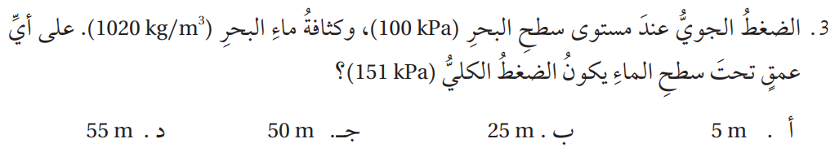

" انتهت الأسئلة "
بالتوفيق لكم طلابي الأعزاء
المعلم محمد زياد

